АДМИНИСТРАЦИЯ ЛЕНИНГРАДСКОЙ ОБЛАСТИ
КОМИТЕТ ПО СОХРАНЕНИЮ КУЛЬТУРНОГО НАСЛЕДИЯ ЛЕНИНГРАДСКОЙ ОБЛАСТИ

ПРИКАЗ

«___»____________2021 г. №___________________
Санкт-Петербург

Об установлении предмета охраны объекта культурного наследия федерального значения «Церковь Успения», XII в.,
расположенного по адресу: Ленинградская область, Волховский район, с. Старая Ладога, пер. Успенский 13

В соответствии со статьями 9.1, 20, 33 Федерального закона от 25 июня 2002 года № 73-ФЗ «Об объектах культурного наследия (памятниках истории и культуры) народов Российской Федерации», ст. 4 закона Ленинградской области от 25 декабря 2015 года № 140-оз «О государственной охране, сохранении, использовании и популяризации объектов культурного наследия (памятников истории и культуры) народов Российской Федерации, расположенных на территории Ленинградской области», п. 2.1.1. Положения о комитете по сохранению культурного наследия Ленинградской области, утвержденного постановлением Правительства Ленинградской области от 24 декабря 2020 года № 850, приказываю:
- Установить предмет охраны объекта культурного наследия федерального значения «Церковь Успения», XII в., расположенного по адресу: Ленинградская область, Волховский район, с. Старая Ладога, пер. Успенский 13, принятого на государственную охрану постановлением Совета Министров РСФСР № 1327 от 30 августа 1960 года «О дальнейшем улучшении дела охраны памятников культуры в РСФСР», согласно приложению к настоящему приказу.
- Отделу по осуществлению полномочий Российской Федерации в сфере объектов культурного наследия комитета по сохранению культурного наследия Ленинградской области обеспечить:
- внесение соответствующих сведений в Единый государственный реестр объектов культурного наследия (памятников истории и культуры) народов Российской Федерации;
- Сектору осуществления надзора за состоянием, содержанием, сохранением, использованием и популяризацией объектов культурного наследия обеспечить размещение настоящего приказа на сайте комитета по сохранению культурного наследия Ленинградской области в информационно-телекоммуникационной сети «Интернет».
- Настоящий приказ вступает в силу со дня его официального опубликования.
- Контроль за исполнением настоящего приказа возложить на заместителя председателя комитета по сохранению культурного наследия Ленинградской области.

Заместитель Председателя Правительства
Ленинградской области – председатель
комитета по сохранению культурного наследия В.О. Цой

Приложение
к приказу комитета по сохранению культурного наследия Ленинградской области
от «__»_____________2021 г.
№_______________________

Предмет охраны объекта культурного наследия федерального значения
«Церковь Успения», XII в.,
расположенного по адресу: Ленинградская область, Волховский район, с. Старая Ладога, пер. Успенский 13

№  п/п | Виды предмета охраны | Предмет охраны | Фотофиксация
1 | 2 | 3 | 4
1. | Объемно-пространственное и планировочное решение территории: | историческое местоположение каменной церкви Успения в центральной части монастырской территории, в границах территории объекта культурного наследия федерального значения «Успенский монастырь»;  историческое архитектурно-композиционное и объемно-пространственное решение территории, на которой расположена церковь, исторически сложившийся масштаб окружающей застройки, открытых и застроенных пространств, рельеф и ландшафтные характеристики;  композиционные и визуальные связи и видовые раскрытия, в том числе с реки Волхов, транспортно-пешеходный направлений сера Старая Ладога; | 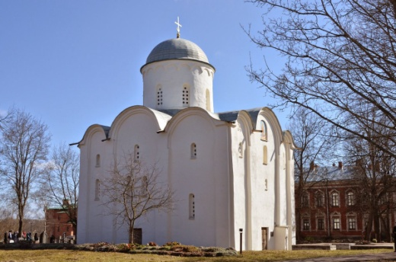
2. | Объемно-пространственное решение: | историческое местоположение, высотные отметки, габариты и конфигурация практически квадратного в плане крестовокупольного четырехстолпного трехапсидного одноглавого каменного храма с позакомарным завершением;  историческое местоположение, габариты и конфигурация колокольни с притвором и северного придела (цоколи и фундаменты);  историческое местоположение, габариты и конфигурация (шлемовидная), высотные отметки главы на цилиндрическом световом барабане, завершенной яблоком с крестом. | 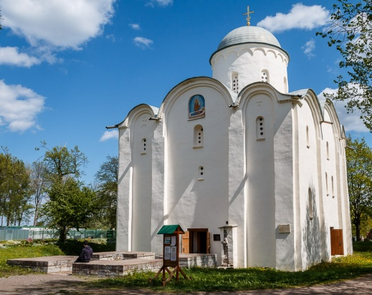  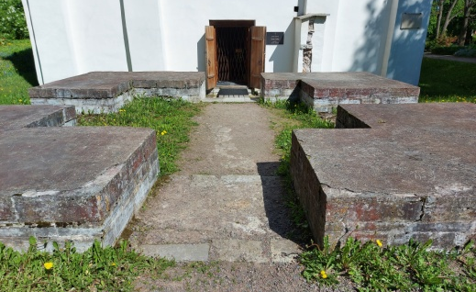
3. | Объемно-планировочное решение: | историческое объемно-планировочное решение в габаритах исторических капитальных стен;  исторический уровень хоров и помещений на уровне хоров. | Чертеж из паспорта объекта
4. | Конструктивная система: | исторические фундаменты – местоположение;  исторические стены и столбы – местоположение, габариты и конфигурация, материал исполнения (плинфа, известняковые блоки, кирпич);  исторические проемы – местоположение (между апсидами, нефами), габариты и конфигурация (арочная), отметки высоты;  исторические ниши-аркосолии – местоположение, габариты и конфигурация (арочная), высотные отметки;  исторические перекрытия – местоположение, отметки высоты, габариты и конфигурация:  коробовые своды, соответствующие закомарам, опирающиеся на 4 столба и соединенные подпружными арками с деревянными связями;  арочные (цилиндрические) своды помещений второго яруса (на уровне хоров);  исторический барабан с купольным завершением, опирающийся на подпружные арки с парусами, – местоположение, габариты и конфигурация, высотные отметки;  кровельное покрытие закомар и купола – материал (листовой металл);  историческая лестница на хоры – местоположение (средистенная, в западной стене), габариты и конфигурация, материал исполнения (натуральный камень). | 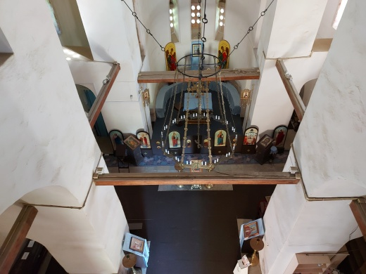  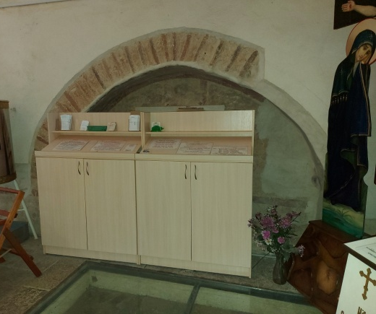  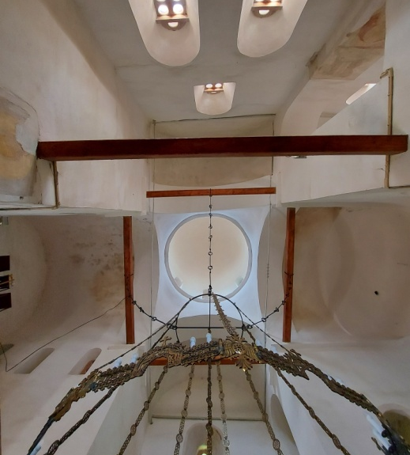  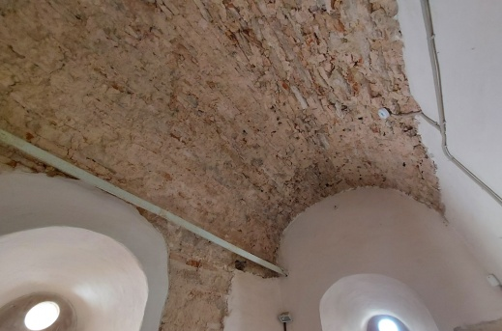  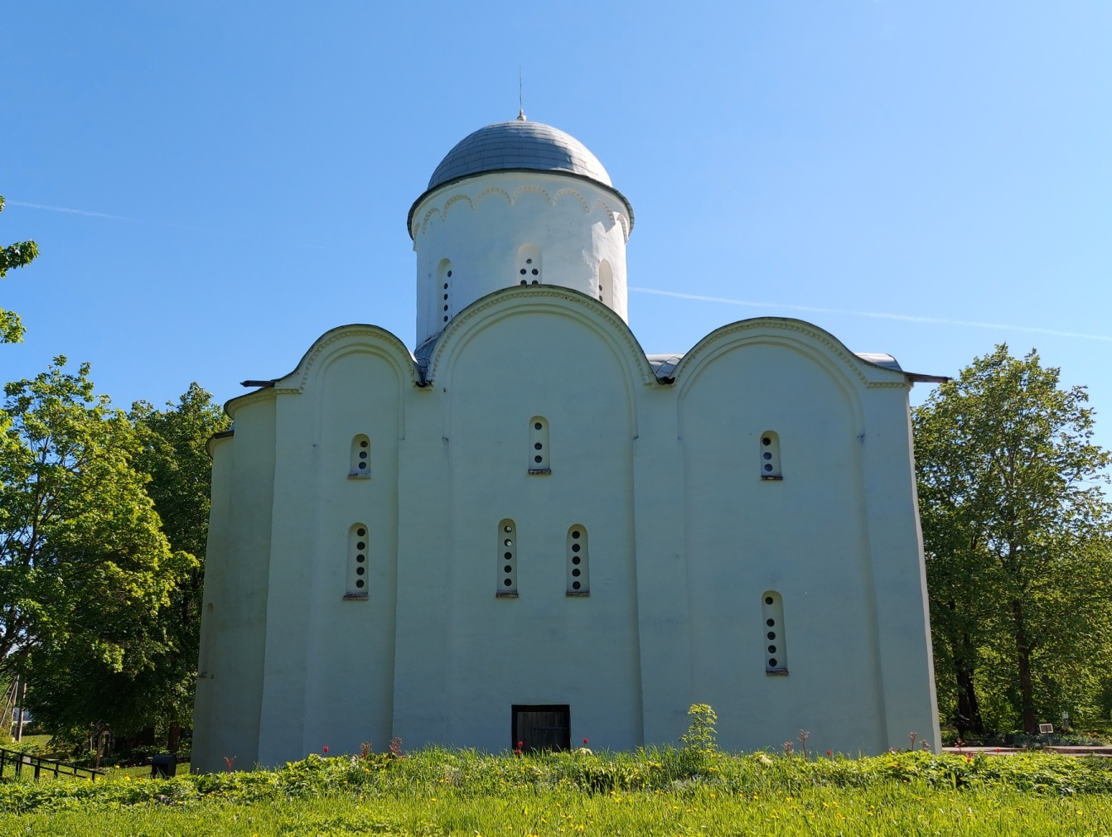  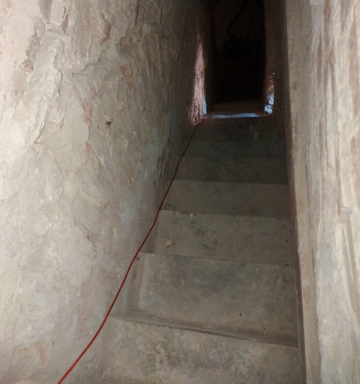
5. | Архитектурно-художественное решение фасадов: | историческое архитектурно-художественное решение фасадов;  историческая отделка фасадных плоскостей, цветовое решение (белое);  исторические дверные проемы – местоположение (север, запад, юг), габариты и конфигурация (прямоугольная), высотные отметки;  дверные заполнения – местоположение, габариты и конфигурация, материал исполнения (дерево);  исторические оконные проемы, в том числе барабана, – местоположение, высотные отметки, габариты, конфигурация (щелевидная, полуциркульная);  исторические оконные заполнения – габариты и конфигурация, местоположение, материал исполнения (дерево), исторический рисунок расстекловки;  декоративное оформление:  лопатки на всю высоту фасадов (за исключением восточного фасада);  ступенчатое оформление закомар;  венчающий пояс «поребрик» в завершении апсид, закомар;  аркатурный пояс барабана с «поребриком»;  лепные кресты в полукружиях боковых закомарах западного фасада (южный – греческий четырехконечный, северный – голгофский страстной);  полуциркульная ниша в полукружии центральной западной закомары. | 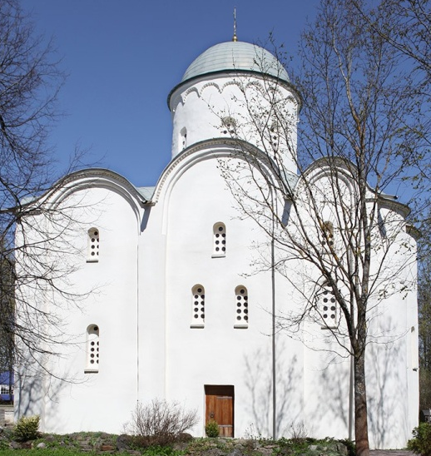  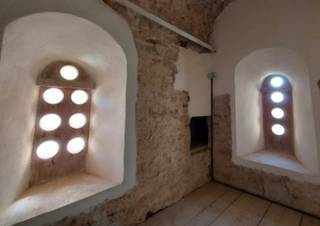
6. | Декоративно-художественное оформление интерьеров: | исторические дверные проемы – местоположение, отметки высоты, габариты и конфигурация (арочная, прямоугольная);  исторические напольные покрытия, в том числе законсервированный фрагмент покрытия пола, – местоположение, габариты и конфигурация, материал исполнения (натуральный камень);  местоположение, габариты, материал исполнения (дерево) хор;  исторические импосты, поддерживающие подпружные арки,  восточные импосты, переходящие в тягу в уровне пяты конхи центральной апсиды;  историческая роспись* - местоположение, габариты, сюжеты, в том числе:  в откосах оконных проемов;  на лопатке северной апсиды – святой Кирик с фрагментом фигуры святого над ним;  на лопатке диаконника – неизвестный святой в медальоне;  на юго-западном столбе – святой Борис;  полилития – на лопатках боковых апсид;  на северной паре столбов;  в полукружии жертвенника;  в аркосолиях.  *в настоящее время в руинированном состоянии | 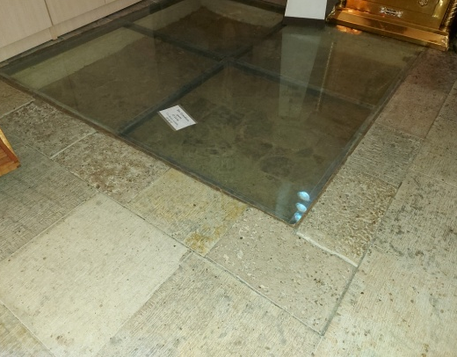  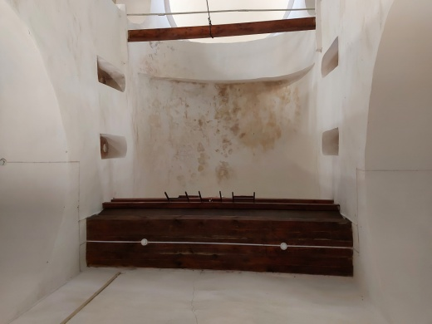  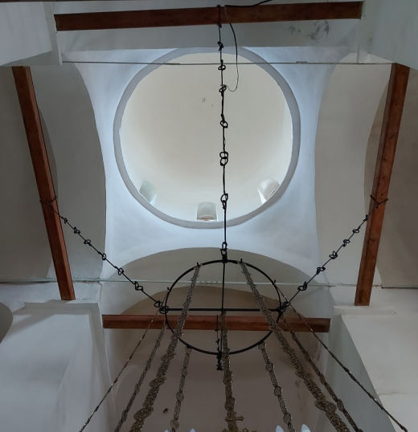  откосы северной стены  святой Кирик  неизвестный святой  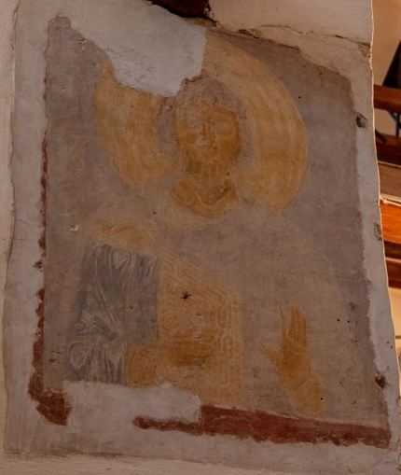  святой Борис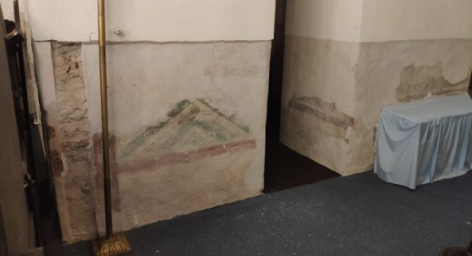

Предмет охраны может быть уточнен в процессе историко-культурных и реставрационных исследований, реставрационных работ.

